# **[Controle de luminosidade com LDR + RGB](https://automacaoifrsrg.wordpress.com/2013/10/02/controle-de-luminosidade-com-ldr-rgb/)**

Publicado em [**2 de outubro de 2013**](https://automacaoifrsrg.wordpress.com/2013/10/02/controle-de-luminosidade-com-ldr-rgb/) por **[marypereiraf](https://automacaoifrsrg.wordpress.com/author/marypereiraf/)**

Olá pessoal, como prometido no nosso último [post sobre o Led RGB](https://automacaoifrsrg.wordpress.com/2013/07/04/led-rgb-arduino/), estamos aqui não somente para expor os métodos e resultados dos nossos testes realizados com a fita RGB, como também o método para fazer o acionamento da fita a partir de um sensor de luz.

O sensor de luz foi utilizado para detectar a quantidade de luminosidade presente no ambiente e, dependendo do resultado, ligar ou desligar a luz, que, nesse caso, é uma fita de LEDs RGB.

**OBJETIVO**

Realizar o acionamento e desacionamento automático da fita de LED de acordo com o valor “lido” pelo sensor de luz.

**MATERIAIS UTILIZADOS**

* [Transistores TIP 120](http://megads.com/files/datasheets/tip120-datasheet-2-fz.png)
* Resistores de 270
* Resistor de 10k
* LDR
* Arduino
* Fonte 12V

**PROCEDIMENTO**

Para melhor entendimento do que foi feito, a figura 1 demonstra detalhadamente as ligações feitas.

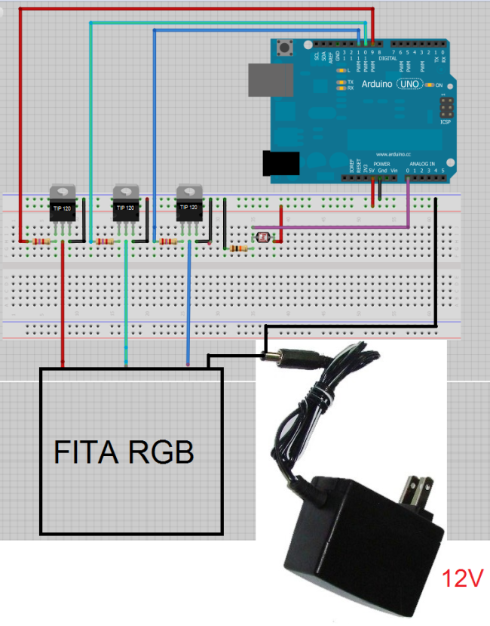

Figura 1.

As saídas da fita RGB devem ser ligadas nos pinos PWM para poderem ter suas cores controladas. Nesse caso, a cor resultante é um tom rosa escuro, mas em ocasião de querermos outra cor, basta apenas alterar nos valores do *analogWrite.*

Os 5V fornecidos pelo Arduino não são suficientes para acionar a fita, assim, é preciso utilizar uma fonte de 12V, em que a parte externa liga o negativo da fita e na parte interna o positivo.

Com todas esses detalhes devidamente revisados foi possível realizar os testes.

Os valores lidos pelo LDR podem ser observados através do *serial* *monitor* do Arduino, de maneira a permitir que pudéssemos “brincar” de impedir que a luz chegasse no sensor e ver quais valores estavam sendo gerados, podendo assim fazer que o valor necessário para que haja o acionamento da fita fosse alcançado.

Portanto, pode-se concluir que o controle de iluminação é uma tarefa simples e que nosso circuito, até o momento, funciona da maneira esperada. O próximo passo é encontrar a cor correta da luz para aquários e implementá-la para prover um ambiente melhor para os peixes.